Молдавский Государственный Университет

Факультет Математики и Информатики

Департамент Информатики

**Лабораторная работа**

**АИС учета посетителей отеля**

**Описание технических решений на основе системных операций. Построение диаграммы классов программирования. Добавление атрибутов и методов классов.**

Выполнен студентом II курса

специальности Informatică (Științe ale Educației)

**Михайлов Пётр**

Преподаватель

**Анатолий Гладей**

Кишинёв, 2025

**Цель**

Лабораторная работа №8 посвящена разработке технических решений для автоматизированной информационной системы (АИС) отеля **"Guest Haven"**. Основная цель — описать системные операции, определить взаимодействие с базой данных, выделить программные классы с их атрибутами и методами, а также построить диаграмму классов программирования для реализации системы.

**Системные операции**

**Функция – Управление бронированиями**

|  |  |  |  |
| --- | --- | --- | --- |
| **Название операции** | **Название таблицы** | **Тип доступа к таблице** | **Объяснение** |
| Создание бронирования | Booking | CREATE | Регистрация нового бронирования с данными о госте, номере, датах и услугах. |
| Изменение бронирования | Booking | CREATE | Редактирование дат, услуг или номера до заезда. |
| Отмена бронирования | Booking | DELETE | Удаление записи о бронировании при отмене. |
| Просмотр истории бронирований | Booking | SELECT | Отображение списка активных и завершенных бронирований для гостя или администратора. |

#### Функция – Управление номерным фондом

|  |  |  |  |
| --- | --- | --- | --- |
| **Название операции** | **Название таблицы** | **Тип доступа к таблице** | **Объяснение** |
| Добавление номера | Room | CREATE | Регистрация нового номера в системе. |
| Обновление статуса номера | Room | UPDATE | Изменение статуса номера (свободен/занят) или данных об уборке. |
| Просмотр номеров | Room | SELECT | Отображение списка номеров с фильтрами по категории или статусу. |

#### Функция – Управление гостями

|  |  |  |  |
| --- | --- | --- | --- |
| **Название операции** | **Название таблицы** | **Тип доступа к таблице** | **Объяснение** |
| Регистрация гостя | Guest | CREATE | Создание профиля гостя с контактными данными. |
| Изменения данных гостя | Guest | UPDATE | Редактирование имени, телефона или электронной почты. |
| Поиск гостя | Guest | SELECT | Поиск гостя по ID, имени или телефону. |

#### Функция – Управление платежами

|  |  |  |  |
| --- | --- | --- | --- |
| **Название операции** | **Название таблицы** | **Тип доступа к таблице** | **Объяснение** |
| Создание платежа | Payment | CREATE | Регистрация платежа за бронирование или услуги |
| Просмотр платежей | Payment | SELECT | Отображает информации о платежах по бронированию |

#### Функция – Администрирование системы

|  |  |  |  |
| --- | --- | --- | --- |
| **Название операции** | **Название таблицы** | **Тип доступа к таблице** | **Объяснение** |
| Создание учетной записи | User, Role | CREATE | Добавление нового сотрудника в систему |
| Назначение ролей | Role | UPDATE | Установка прав доступа для сотрудников |
| Просмотр логов | Log | SELECT | Анализ действий пользователей в системе |

### Пояснение к моделированию

Модель поведения системы при выполнении операций основана на взаимодействии пользователей (гостей, администраторов, менеджеров) с интерфейсом и базой данных. Каждая операция соответствует определенному сценарию: например, создание бронирования включает доступ к таблицам Guest, Room и Booking, а просмотр номеров — выборку из таблицы Room. Это обеспечивает связь между пользовательскими действиями и технической реализацией.

### Диаграмма классов программирования

Для реализации системы разработана диаграмма классов программирования, включающая ключевые классы с атрибутами и методами.

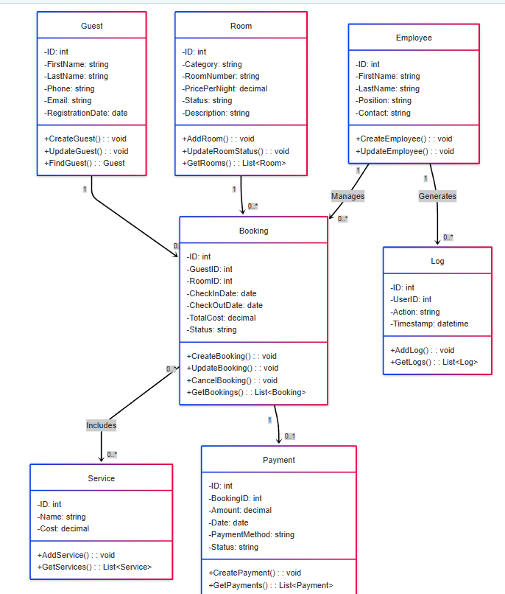

**Вывод**

В рамках лабораторной работы №8 были разработаны технические решения для ключевых операций АИС отеля **"Guest Haven"**. Для каждой операции определены методы, классы, их атрибуты и взаимодействие с базой данных.

Построена диаграмма классов программирования, отражающая программную структуру системы с методами для создания, обновления и выборки данных. Это обеспечивает основу для реализации бизнес-логики приложения.

Модель поведения системы связывает пользовательские сценарии с техническими операциями, обеспечивая целостное представление о работе АИС. Работа закрепила навыки проектирования программных классов, моделирования операций и подготовки системы к реализации.